STAGE INTERNATIONAL D’AIKIDO

VILLENEUVE SUR LOT FRANCE

27 – 28 OCTOBRE 2012

Dirigé par

Minoru KANETSUKA 7ème DAN

Directeur Technique de la Fédération d’Aïkido de Grande Bretagne

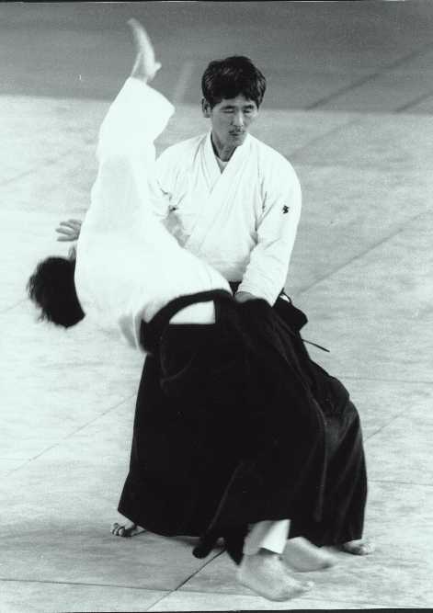

DATE : SAMEDI 27 OCTOBRE 2012
DIMANCHE 28 OCTOBRE 2012

LIEU : Complexe sportif de la Myre Mory
route d'Agen
47300 Villeneuve-sur-Lot

HORAIRES : SAMEDI : 11h30 – 13h30
15h00 - 17h00
DIMANCHE : 9h00 - 11h00

PRIX : - Stage complet : 60 €
- 2 cours : 45 €
- 1 cours : 25 €

HEBERGEMENT : Hôtel CAMPANILE
Lieu dit La Lande Route D’agen
47300 Pujols
Téléphone :+33 5 53 40 27 47
Fax :+33 5 53 40 27 50
Email : villeneuve.pujols@campanile.fr

RENSEIGNEMENTS COMPLEMENTAIRES:

AGEN Luc MEDAN 06 30 28 52 10
Jean DUGROS 06.43.77.37.85 e.mail : jean.dugros@wanadoo.fr

BORDEAUX Pascal MEDAN  05.56.57.19.95 web: http//agja.aikido.free.fr
e-mail: pascalmedan@free.fr

